Informationsblatt – Ausdauer- und Belastungsform
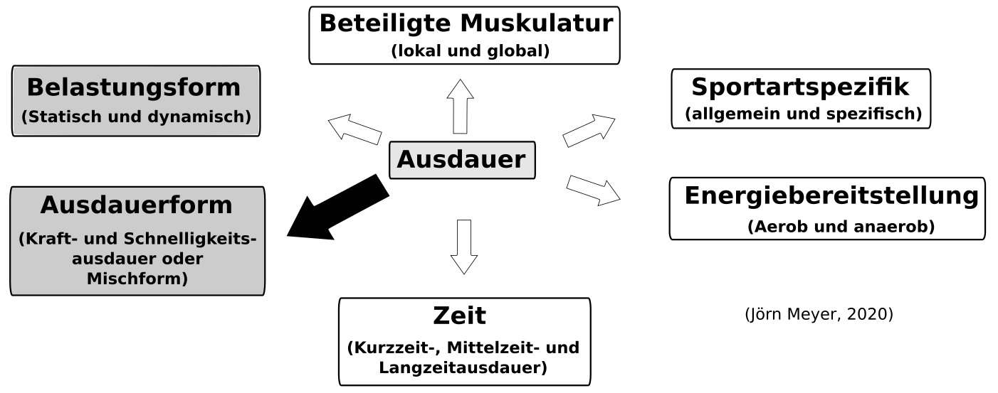

Ausdauer lässt sich unterteilen nach der muskulären Belastungsform (statische und dynamische Ausdauer) und nach konditionellen Einflussfaktoren wie z. B. Kraftausdauer, Schnelligkeitsausdauer oder Mischformen aus beiden.

Beispiele:
- Wenn sich ein Sportler an die Wand setzt und diese Stellung für mindestens 60 Sekunden hält, wird dabei die statische (haltende) Kraftausdauer vor allem der vorderen Oberschenkelmuskulatur geschult.
- Führt der Sportler eine Minute lang Liegestützet in Folge aus, wird dabei die dynamische (überwindende und bremsende Arbeitsweise eines Muskels) Kraftausdauer unter anderem des Ellenbogenstreckers beansprucht.
- Sechs Gruppen absolvieren eine Pendelstaffel gegeneinander. Die Strecke, die ein Schüler absolvieren muss, beträgt 50 m. Aufgrund der Gruppengröße muss jeder Schüler alle 45 Sekunden einen 50 Meter Lauf zurücklegen. Die Dauer der Pendelstaffel beträgt fünf Minuten. Ein Schüler muss die Strecke nicht nur möglichst schnell absolvieren, sondern sich gleichzeitig nach 45 Sekunden so weit erholt haben, dass die Strecke anschließend erneut möglichst schnell absolviert werden kann. Bei der Übung wird daher die Schnelligkeitsausdauer beansprucht.

Arbeitsaufträge
1. Stellt euren Mitschülern das Wichtigste aus dem Text kurz vor.
2. Erklärt euren Mitschülern folgende Übungen und führt die Wettbewerbe mit ihnen durch:
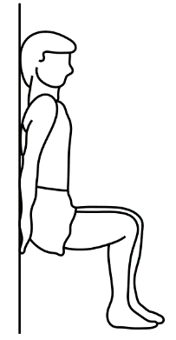
Wettbewerb 1: Wandsitzen
Alle Schüler suchen sich einen Platz an der Wand und sollen auf ein Startsignal hin, möglichst lange an der „Wand sitzen“. Wer am längsten durchhält gewinnt.

Wettbewerb 2: Burpees
Alle Schüler sollen innerhalb von 3 Minuten möglichst viele Burpees machen. Wer die meisten hat, gewinnt.
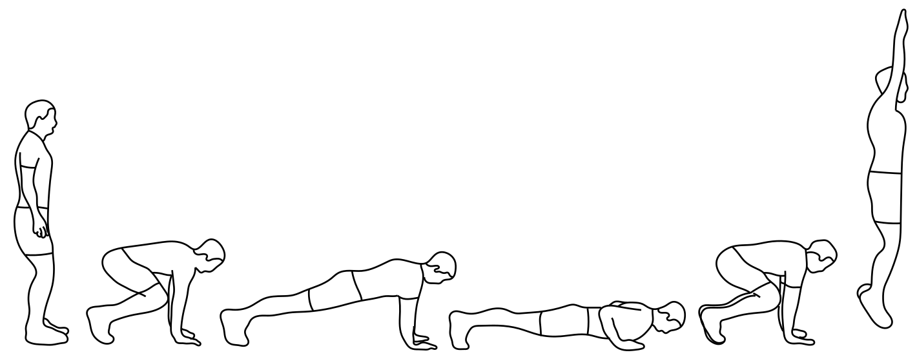

Wettbewerb 3: Linienlauf
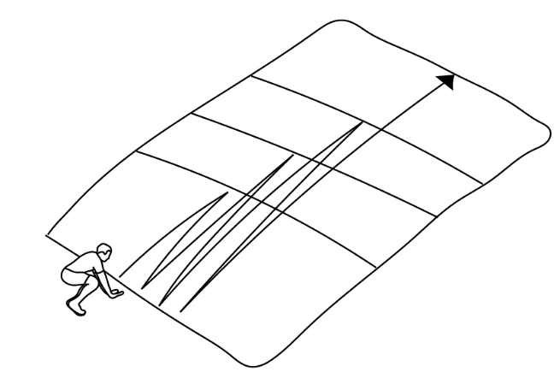
Alle Schüler sollen so schnell wie möglich jeweils von der Grundlinie zur nächsten, dann zur übernächsten usw. Linie laufen und jedes Mal zurück zur Grundlinie. Wer als Erstes die aller letzte Linie überquert, gewinnt.

